***Pair Key (Private and Public) Encryption***

**Sistem Operasi Genap 2016/2017**

**Fakultas Ilmu Komputer – Universitas Indonesia**

Oleh : Ibad Rahadian Saladdin (1406623695)

* **Pendahuluan**

Pada dunia IT, transmisi file dari satu orang ke orang lainnya merupakan hal yang biasa. File ini nantinya dapat digunakan untuk banyak keperluan, seperti kolaborasi untuk mengembangkan suatu program. Tetapi jika file yang ingin di-transmisikan jatuh ke tangan orang yang salah dan tidak bertanggung jawab, maka dapat menimbulkan banyak masalah seperti plagiarism atau kebocoran data karena, terkadang dari file-file tersebut juga memiliki informasi-informasi yang sensitif yang tidak dapat dilihat oleh semua orang.

Maka dari itu, perlu dibuat suatu pengaman agar informasi-informasi yang ada pada sebuah *file* tidak mudah hilang ataupun dicuri oleh orang lain. Cara yang mudah adalah dengan OpenPGP Pair Key, dengan menggunakan *public* dan *private key*. *Public key,* dimana kunci ini tersebar dan dapat diakses oleh semua orang. Sedangkan, *private key* hanya dapat diakses oleh pembuat *key* tersebut. Enkripsi jenis ini memungkinkan kita secara langsung menentukan tujuan siapa yang dapat membuka enkripsi ini sehingga pihak-pihak lain yang tidak diberikan akses tidak dapat melihat file tersebut.

Berikut adalah panduan untuk melakukan enkripsi OpenPGP dengan menggunakan Windows (Kleopatra) dan juga Linux.

* **Membuat Key**

1. **Windows (Menggunakan Kleopatra)**

Silahkan unduh pada halaman berikut <https://www.gpg4win.org/features.html>

* 1. Buka menu membuat key baru dengan *File -> New Certificate*.

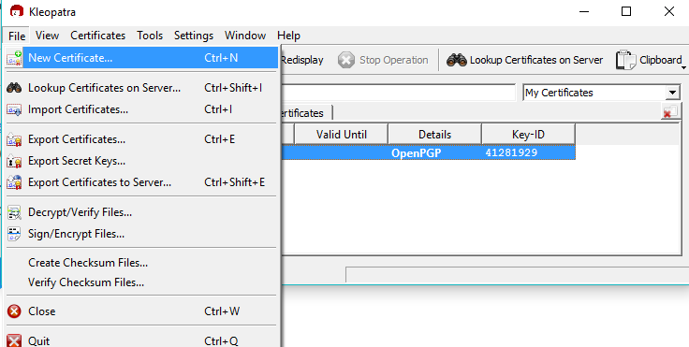

* 1. Pilih menu “*Create a Personal OpenPGP Pair*”

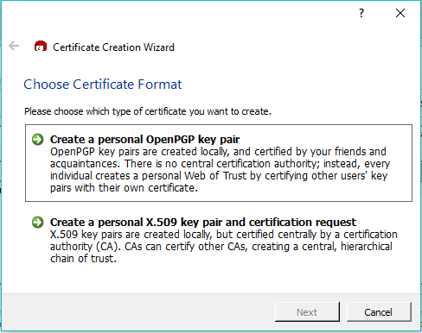

* 1. Masukkan detil data diri Anda.

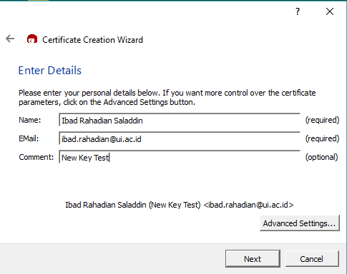

* 1. Silahkan review data yang sudah Anda masukkan, tekan *Next*.

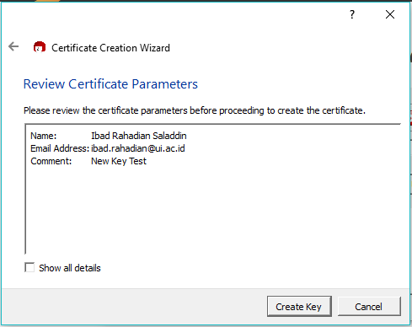

* 1. Masukkan kata kunci Anda, jangan beritahukan kepada orang lain sebanyak dua kali.

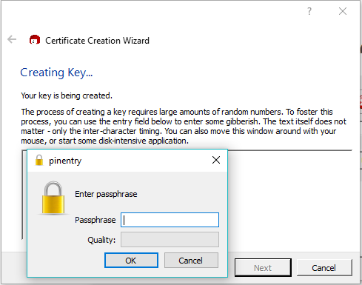

* 1. Tekan *Finish*.

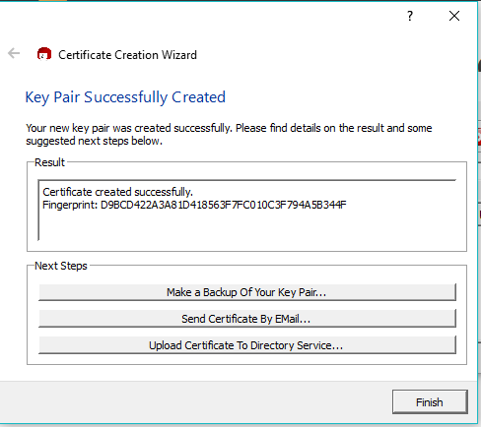

1. **Linux**

* **Export Key**

1. **Windows (Menggunakan Kleopatra)**
   1. Buka Kleopatra, lalu pilih key yang ingin di-export.

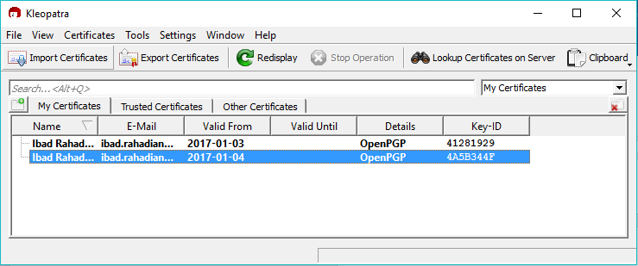

* 1. Klik “Export Certificate”, lalu save dengan nama yang diinginkan.

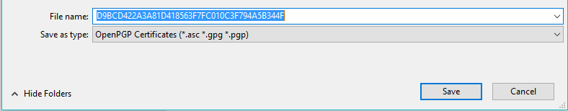

1. **Linux**

* **Membuat Tunneling ke badak.cs.ui.ac.id**

1. Buka aplikasi PuTTY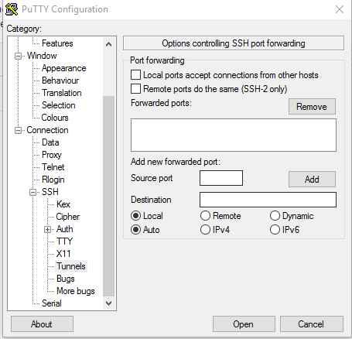
2. Pada kotak di sebelah kiri arahkan kepada halaman Connections -> SSH -> Tunnels, lalu masukkan port yang diinginkan dan nama server kawung.cs.ui.ac.id. Lalu, klik tombol *add.*

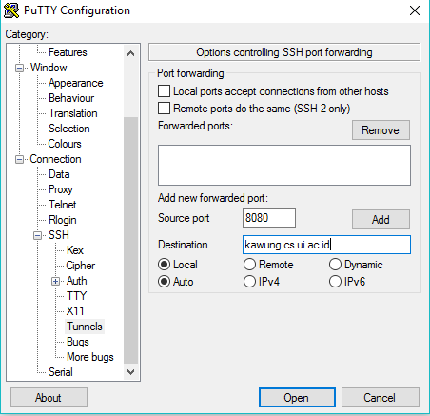

1. Lalu pada halaman login, lakukan akses ke halaman badak.cs.ui.ac.id, lalu klik *open*. 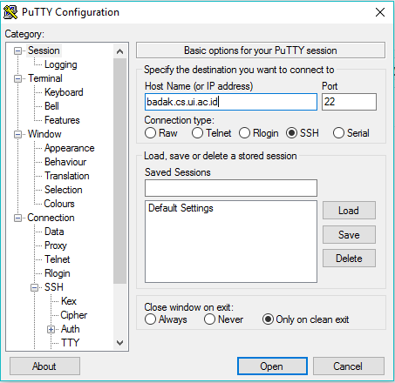
2. Lakukan login dengan menggunakan akun LDAP UI Anda.

